Работа над словами с непроверяемым написанием в начальных классах
(из опыта работы)

Базулина Ирина Борисовна

Муниципальное бюджетное общеобразовательное учреждение
«Средняя школа № 10 имени Героя Советского Союза

И. П. Громова»
г. Ульяновск

Языку мы учимся и должны учиться до последних дней своей жизни.
К. Г. Паустовский

В начальном курсе грамматики, правописания и развития речи большое значение придается словарно-орфографической работе, в процессе которой дети усваивают слова с непроверяемыми и труднопроверяемыми написаниями, данные в специальных списках для каждого класса.
Работая в школе не первый год и анализируя результаты контрольных работ, диктантов, я заметила, что наибольшее количество учащихся допускают ошибки в правописании словарных слов.
Меня всегда волновал вопрос: в чем же причины такого состояния орфографической грамотности учащихся?
Целью моей работы является: определение путей совершенствования словарной работы на уроках русского языка как важного средства повышения орфографической грамотности учащихся.
Для реализации поставленной цели были намечены следующие задачи:
- изучить методическую литературу по теме;
- выявить эффективные способы запоминания и правописания словарных слов;
- обобщить методику словарной работы и разработать разнообразные виды заданий для работы со словарными словами на уроках русского языка.

Знакомство со словарными словами начинаю с первого класса. Так на страницах букваря, в учебниках математики, предмета «Окружающий мир» можно встретить такие слова как: корова, сорока, малина и др. – однако, в силу возраста детей понятие словарные слова не вводится. В этот период обучения своим ребятам на уроках письма, чтения предлагаю такие задания:
- из предложенных слогов(По, со, ко) вставьте подходящий, слова запишите: ..рова, ..мидор, .. рока.
- подчеркните гласные буквы.

При знакомстве ребят с новым словом пользуюсь алгоритмом по его введению.
При знакомстве ребят с новым словом пользуюсь алгоритмом по его введению.
1-й этап Осознание лексического значения слова, через
Рыжий молокозавод
День жуёт и ночь жуёт:
Ведь траву не так легко
Переделать в молоко. (корова)
б) демонстрацию картинки с изображением предмета. Ребята рассматривают предмет и называют его словом, определяют значение слова. 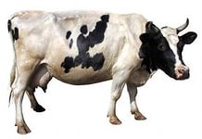

в) разгадывание ребуса, шифровки
Например, при изучении темы «Правописание парных звонких и глухих» ребятам была предложена шифровка с,з,а,п,я,т,ц задание: зачеркните парные глухие согласные и вы узнаете слово, с которым мы будем знакомиться на уроке.
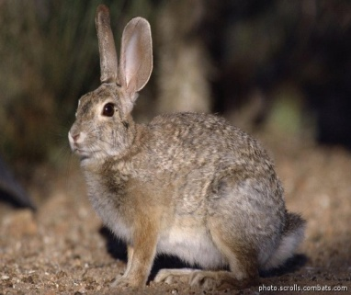

2-этап Звуковой анализ слова.
На этом этапе прошу ребят произнести слово хором, затем по одному или соседу по парте орфоэпически, выделяем слоги, ставим ударение, интонируем все звуки, определяем опасное место в слове.
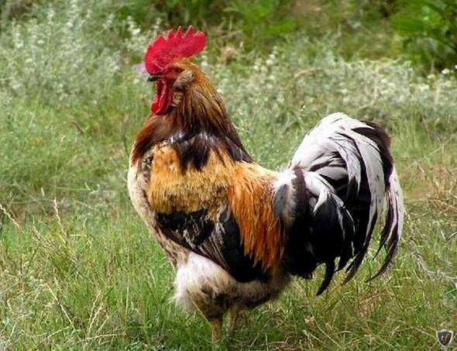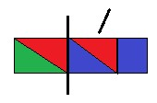

3-этап Запись слова в тетрадь с показом «опасных» мест.
Непременное условие при такой форме записи: вместо пропущенной буквы должен ставиться какой-либо «сигнал опасности» - например, точка, окошко:
«к .рова». При таком способе работы учащиеся совершенствуют свою орфографическую зоркость.
4-й этап Решение орфографической задачи.
Предлагаю ребятам подобрать проверочное слово или однокоренные слова для определения буквы, которую необходимо вставить в слово.
5-й этап Работа над «буквенным» зрительным образом слова.
Это может быть запись словарного слова на карточке (с выделенной другим цветом буквой), на доске, обращение к орфографическому словарику.
Берёза – лиственное дерево с гладкой белой корой и сердцевидными листьями. Получила своё название по цвету коры: бер – значит светлый, ясный, белый.
6-этап Повторное чтение слова орфографически, орфоэпически и запись его в словарик.

Мышление учащихся начальных классов носит наглядно - образный характер, т.е. оно опирается на конкретные представления и образы. В связи с этим у большинства школьников соответственно преобладает образный тип памяти. Специфика содержания учебного материала при обучении русскому языку (обилие слов предлагаемых для запоминания, трудно заучиваемые, легко забываемые слов, преобладания не яркого материала) тоже не способствует овладению детьми твёрдых навыков орфографии.
На основании этого я разработала предлагаю ряд упражнений на формирование орфографической зоркости младших школьников при работе со словарными словами.
Задания, направленные на запоминание слов с непроверяемыми орфограммами.
Из упражнений, связанных с использованием словаря, применяю следующие:
а) устные упражнения в отыскивании в словарике слов, названных учителем, в нахождении в них "опасного" при письме места;
б) выписывание из словаря слов по определённым смысловым, грамматическим и прочим признакам (по теме "животные", "вежливые слова" и др.;
наречия: быстро, вдруг;
имена прилагательные: красивый, уважаемый; одушевленные имена существительные: ребята, заяц; имена существительные 1-го склонения: ягода, собака; слова с безударной гласной "а": барабан, картофель; слова из трех слогов: малина, урожай, слова с ударением на первом слоге: русский, скоро и т. д.;
в) списывание слов с пропущенными буквами с заданием проверить написание по словарю. Пропуск трудных букв мобилизует внимание
учащихся, а обращение к орфографическому словарю способствует закреплению правильного зрительного образа слова;
г) упражнения в составлении словосочетаний и предложений со словами из словаря.
Постоянное обращение к словарю способствует созданию ценного навыка быстро схватывать и запоминать правильное написание слов. Словарь является постоянным спутником ученика в его повседневной работе на уроках.

На уроках русского языка я применяю следующие приемы словарно-орфографической работы:
1. Данная работа проводится как на основе слухового, так и основе зрительного восприятия. Каждое слово вначале комментируется, а затем записывается. Учитель диктует слова (или записывает слова на доске, пропуская двойные согласные)
Жужжат, коллекция, суббота, аппетит, программа, пассажир, колонна, бассейн, перрон.
Задание: подчеркните орфограммы (безударные гласные, двойные согласные).
2. Данная работа проводится как объяснительный диктант. Слова с непроверяемыми написаниями, записанные учителем на доске, заранее не разбираются. Комментирование и исправление ошибок проводятся после написания всех слов
З…яц, к…мбайн, к…пуста, к…ртофель, м…л…ток, к…рабль.
Задание: подчеркните орфограммы.
3.Найдите и подчеркните словарные слова.
Карандаш, вагон, месяц, счастье, каникулы, магазин, столы, вчера, сегодня, звезда, портфель, хороший, белорусский, воскресенье.
4.Запишите словарные слова: в первый столбик те,
которые отвечают на вопрос кто?, во второй — те, которые
отвечают на вопрос что?
Щенок, ворона, ягода, воробей, помидор, корова, язык, ребята, яблоко, берёза.
5. Пользуясь шифром и ключами, угадайте словарные
слова.
 | а | б | в | г | д | е
1 | с | к | н | м | т | ц
2 | а | в | ч | е | и | ь
3 | ы | У | г | л | о | я

а) 16, Зд, 1г, 1в, 2а, 1д, 2а
б) 16, 2а, 1в, 2д, 16, 36, Зг, За
в) 1а, 2в, 2а, 1а, 1д, 2е, 2г
г) 1г,2г,1а,Зе,1е
д) 2б, 2а, Зв.Зд, 1в
6.В предложениях подчеркните известные вам словарные слова.
1. Города Беларуси чистые и красивые. 2. Погода на каникулах была чудесная. 3. Вчера и сегодня я ходил в магазин. 4. Мама купила мне в воскресенье новый портфель. 5. В моей комнате светло и чисто. 6. Ребята рисовали цветными карандашами.
7.Запишите словарные слова, называя предмет
одним словом.
Большой населённый пункт —
Наша Родина —
Часть дома, квартиры —
8. Образуйте от словарных слов однокоренные слова.
Яблоко —
Пирог —
Библиотека —
Бульон —

9.Разгадайте ребусы — словарные слова.
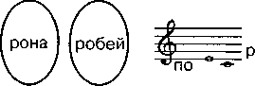

Ответы: ворона, воробей, помидор
10. Запишите словарные слова, в которых есть сочетание -оро-.

X | О | Р | О | Ш | И | Й
 | О | Р | О
 | О | Р | О
 | О | Р | О
 | О | Р | О

11. Разгадайте кроссворд.

 | ¹ | О
 | ² | О
 | ³ | О
 | ⁴ | О
 | ⁵ | О
⁶ |  | О
 | ⁷ | О

1.Птица с серенькой шапочкой.
2.Седьмой день недели.
3.По морям, по волнам.
Нынче здесь, завтра — там.
4.Не живая, а идёт, неподвижна, а ведёт.
5.От рогатой берут
Да малым деткам дают.
6.Капелька лета на тоненькой ножке.
Плетут для неё кузовки и лукошки.
7.Растёт на грядке зелёная ветка,
А на ней красные детки.
13. Выпишите в один столбик слова, где буквы е, ё, ю, я обозначают два звука, а в другой- слова, где буквы е, ё, ю, я обозначают один звук.
Щенок, язык, дежурный, яблоко, ягода, берёза, ноябрь, сентябрь, воробей.
14. Из первых букв слов, записанных в строчку, составьте словарные слова, запишите их.
Медведь, олень, лось, овца, кабан, овод.
Явор, бархатцы, лилия, осина, крокус, орхидея.
Ягуар, гиена, осел, динго, акула.
15. Выпишите слова с ударением на первом слоге.
Автобус, бассейн, бегемот, иней, газета, космос, огурец, праздник, природа, человек, корзина, конфеты, километр.
16. Отгадайте загадки
Голодная мычит, сытая жует,
Всем ребятам молоко дает. (Корова)
Для уборки урожая
На поля я выезжаю
И за несколько машин
Там работаю один. (Комбайн)

Я бы хотела предложить некоторые практические советы и дать рекомендации начинающим учителям:
Включайте работу со словарными словами в каждый урок;
предлагайте учащимся опережающие задания для работы со словарями (подобрать словарный диктант, объяснить этимологию слова, подобрать синонимы, антонимы к слову);
объяснить значение новых и непонятных слов, употребленных в тексте;
выписать из словаря слова по теме "Школа" и др.;
найти слова в словаре и объяснить, почему это слово интересно, какая ошибка в произношении и написании его возможна;
составить этимологический кроссворд.
Каждый учитель начальной школы должен организовать работу на уроках русского языка так, чтобы ребёнок в процессе обучения учился размышлять, анализировать, сравнивать, самостоятельно делать выводы. А для этого ему нужен богатый словарный запас, хорошо развитая связная речь.

Список литературы
1. Агаркова Н.Г. Обучение письму, как основа для речевого развития младшего школьника. - М., 1990.
1. Аномович Е.А. Русский язык в начальных классах. - М., 1989.
2. Богоявленский Д.Н. Психология усвоения орфографии. - М., 1989.
3. Власенков А.И. Развивающее обучение русскому языку. - М., 1993.
4. Жинкин Н.И. Психологические основы развития речи // В защиту живого слова. -М., 1989.
5. Карпюк Г.В. Обучение и воспитание младших школьников. - М., 1989.
6. Карупе А Я. Обучение детей в школе. - М., 1994.
7. Кремнева С. Ю. Словарные диктанты: 1-2 классы. М., 2008.
8. Липкина А.И. Работа над устной речью учащихся. - М., 1993.
9. Львов М.Р. Методика обучения русскому языку в начальных классах. - М., 1983.
10. Львов М.Р. Общие вопросы методики русского языка. - М., 1983.
11. Панов Б.Г. Внеклассная работа по русскому языку. - М., 1990.
12. Политова Н.И. Развитие речи учащихся на уроках русского языка. - М., 1994.
13. Рамзаева Т.Г. Уроки русского языка в третьем классе. - М., 1991.
14. Рождественский Н.С. Обучение орфографии в начальной школе. - М., 1975.

